海南省2020年高职分类招生考试
报名操作指南

使用环境
1、计算机接入互联网，宽带：个人用户建议使用10M以上带宽，学校机房用户建议使用100M以上带宽。
2、操作系统：Windows 2003、Windows XP 、Windows 7及以上版本的Windows系统。
3、浏览器：IE 10.0 及以上版本的IE浏览器、Firefox、Google Chrome、360浏览器。

报名说明

考生注册。
1、考生选择院校使用身份证号注册，注册成功会自动分配对应院校的卡号；
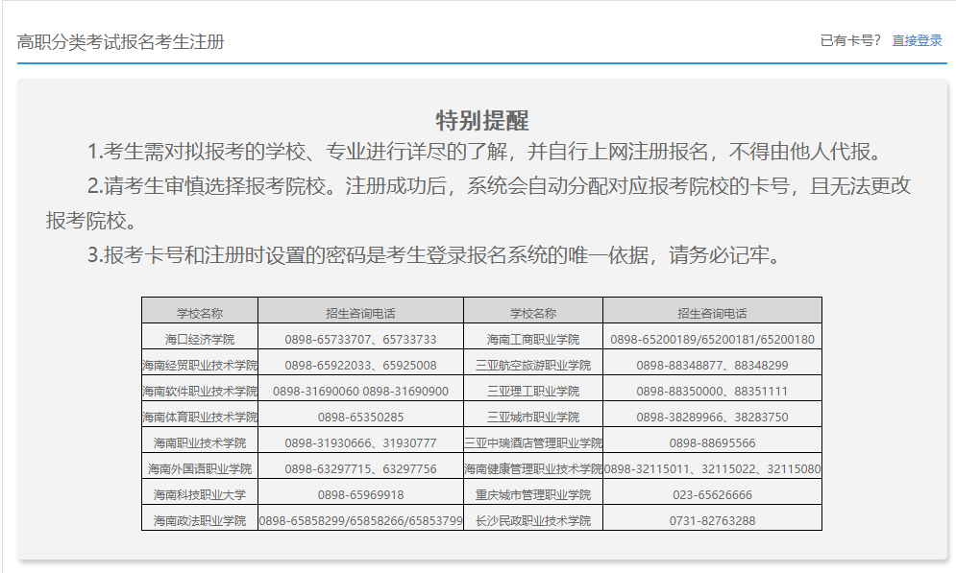
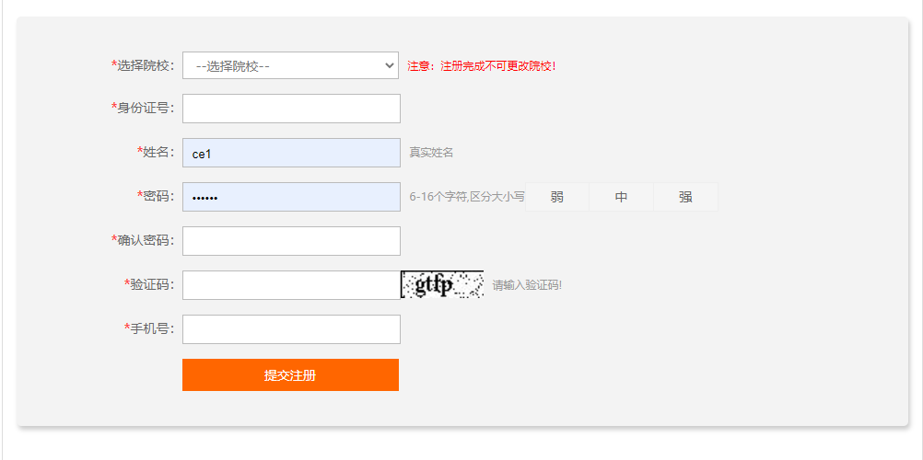

登录系统
1、打开浏览器，在地址栏输入https://dkdz.hnks.gov.cn，或进入海南省考试局官网，找到高职对口单招报名入口，进入登陆界面。
2、输入报考卡卡号、密码和验证码，点击【登录】按钮进入报名系统。
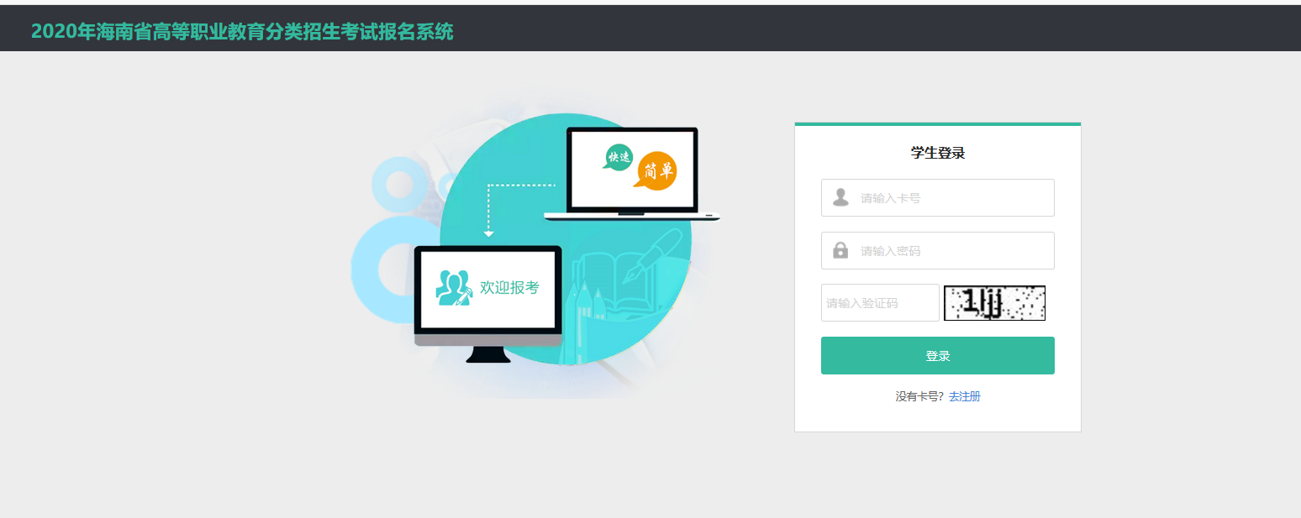

图 2.1 考生登录界面

填写报名信息。
点系统首页左侧的【填写信息】按钮，打开报名信息填写界面。请仔细填写报名信息，红色*标识的为必填项，填写完整后，点击【提交】按钮。

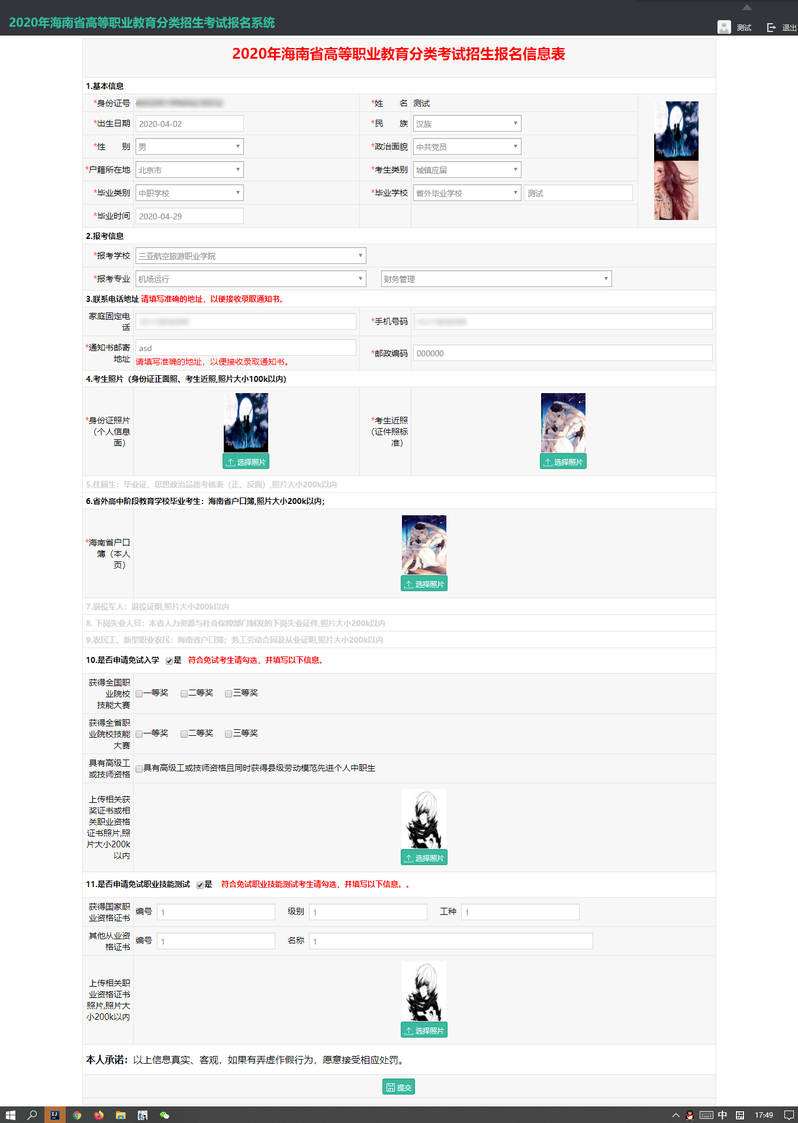
图 3.1 填写报名信息界面
注：报名提交之后，可以返回修改信息。

打印报名表
1、点击界面左下角的首页按钮，返回首页。
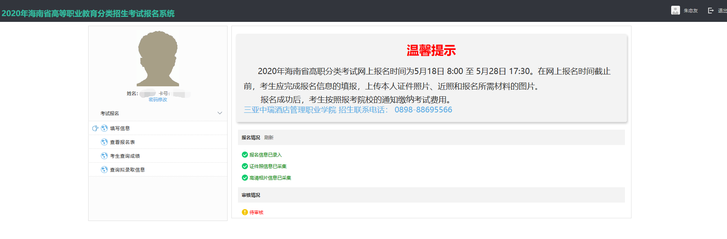

图 4.1 打印报名表菜单
2、点击【查看报名表】菜单，打开打印界面，如下图所示。点击【打印】按钮打印报名表，跳转到打印页面，此时浏览器会打开一个新页面，请等待页面显示。
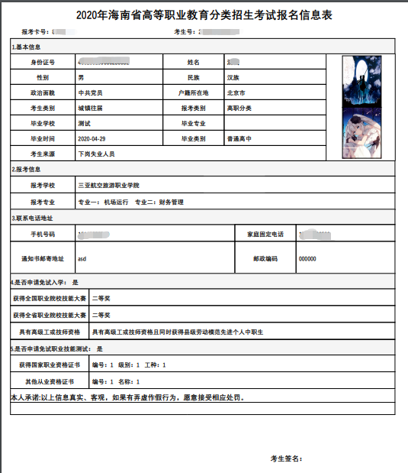
图 4.2 打印报名表界面

缴费
- 考生填写报名信息后，可点击菜单【在线缴费】，进行缴费
